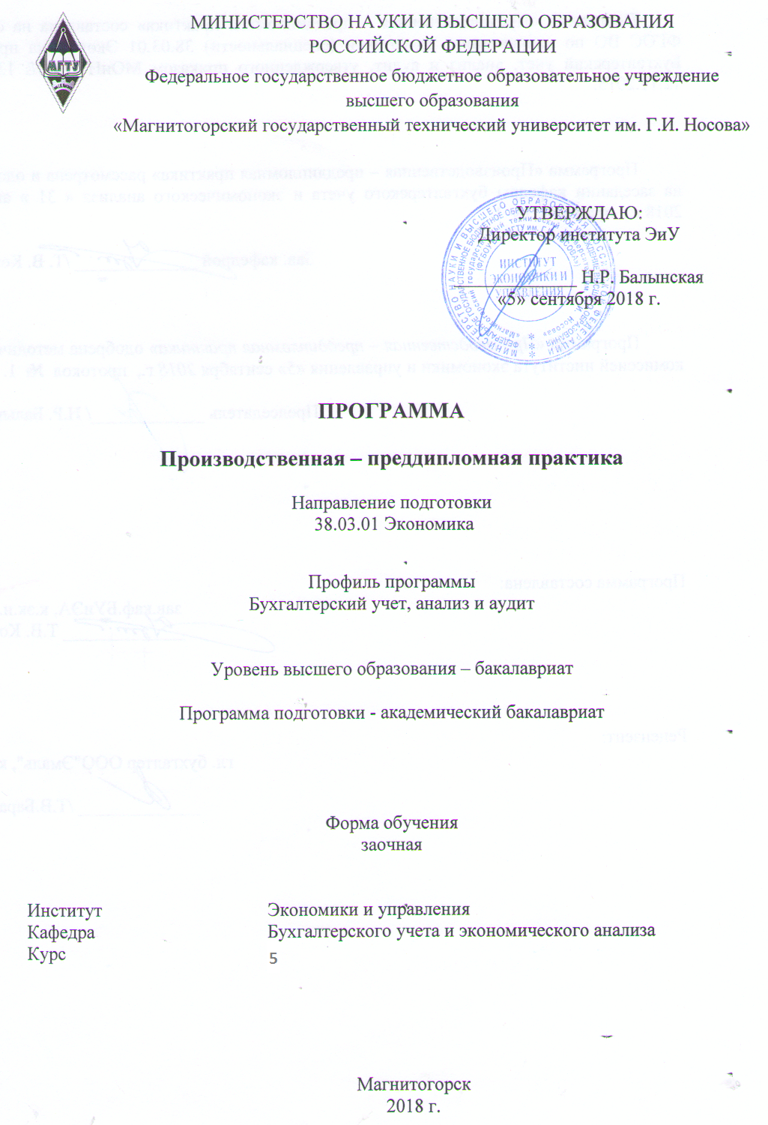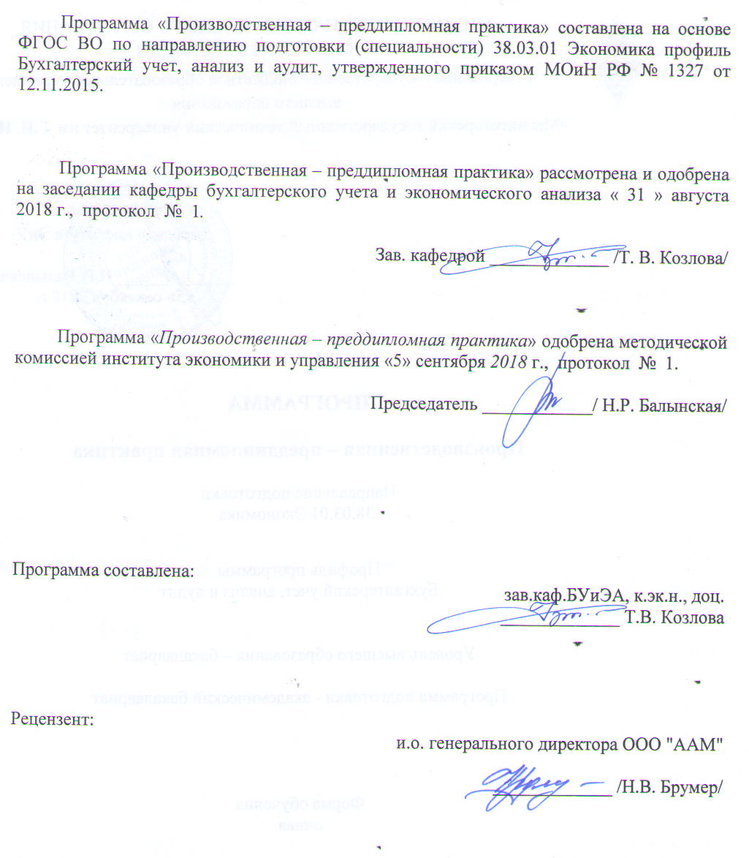

## 1 Цели производственной - преддипломной практики

Целями производственной – преддипломной практики по направлению подготовки 38.03.01 «Экономика» профиль «Бухгалтерский учет, анализ, аудит» являются углубление и закрепление знаний, полученных обучающимися в процессе теоретической подготовки, приобретение новых знаний и умений, возникающих вследствие практической работы и получения опыта осуществления определенного круга операций и процедур, приобретение необходимых практических навыков и компетенций в области организации учета и составления бухгалтерской (финансовой) отчетности, проведения всестороннего экономического анализа деятельности хозяйствующего субъекта с применением современных информационных систем и технологий, осуществления аудита, сбор информации, необходимой для написания выпускной квалификационной работы (ВКР).

# 2 Задачи производственной -преддипломной практики

Задачами производственной – преддипломной практики являются:

* закрепление и углубление теоретических знаний по специальным дисциплинам путем практического изучения деятельности организации;
* приобретение дополнительных компетенций по организации работы в условиях предприятия и рабочего места.
* укрепление связей теоретического обучения с практической деятельностью организаций (промышленных, торговые, транспортных, организаций в [сфере услуг](http://ru.wikipedia.org/wiki/%D0%A1%D1%84%D0%B5%D1%80%D0%B0_%D1%83%D1%81%D0%BB%D1%83%D0%B3), организаций сферы финансовых услуг и т.д.);
* осознание мотивов и ценностей в избранной профессии;
* изучение внешних и внутренних нормативно-правовых документов, регламентирующих деятельность организации;
* изучение организации бухгалтерского учета в организации, в том числе учетной политики и концепции формирования бухгалтерской (финансовой) отчетности;
* формирование профессиональных навыков в конкретной профессиональной области;
* приобретение опыта работы в коллективе и опыта деловых коммуникаций;
* сбор необходимой информации об организации для формирования отчета по практике и раздела выпускной квалификационной работы в части организационно-экономической характеристики объекта исследования;
* сбор необходимой информации для постановки цели и задач выпускной квалификационной работы;
* поиск практических решений в условиях действующей организации для поставленных в ходе написания ВКР задач.

## 3 Место производственной -преддипломной практики в структуре образовательной программы

Для прохождения производственной – преддипломной практики необходимы знания, умения и владения, сформированные в результате изучения следующих дисциплин: «Аудит», «Бухгалтерский финансовый учет», «Экономический анализ», «Бухгалтерская финансовая отчетность и ее анализ» и др.

Знания, умения и владения, полученные в процессе прохождении производственной – преддипломной практики будут необходимы для успешного прохождения итоговой государственной аттестации, в том числе защиты ВКР.

## 4 Место проведения практики

Производственная - преддипломная практика проводится на базах: организаций, учреждений, на основании заключенных с ними договоров о прохождении практики, по месту трудовой деятельности в соответствии с направлением подготовки; на выпускающей кафедре.

Способ проведения производственной практики*: стационарная*.

Производственная практика - практика по получению профессиональных умений и опыта профессиональной деятельности осуществляется *дискретно.*

## 5 Компетенции обучающегося, формируемые в результате прохождения производственной -преддипломной практики и планируемые результаты обучения

В результате прохождения производственной – преддипломной практики у обучающего, должны быть сформированы следующие компетенции:

| Структурный  элемент  компетенции | Планируемые результаты обучения |
| --- | --- |
| **ПК – 1 способностью собрать и проанализировать исходные данные, необходимые для расчета экономических и социально-экономических показателей, характеризующих деятельность хозяйствующих субъектов** | |
| Знать | * теоретические основы сбора информации и анализа исходных данных; * основные понятия и определения экономической и социально-экономической сферы деятельности хозяйствующих субъектов; * состав экономических и социально-экономических показателей; * методики расчета экономических и социально-экономических показателей и оценки. |
| Уметь | * рассчитывать основные экономические и социально-экономические показатели; * формировать аргументированные выводы по результатам выполненного анализа; * распознавать эффективное управленческое решение от неэффективного. |
| Владеть | * навыками работы в соответствующем программном обеспечении; * практическими навыками сбора исходных данных для анализа экономических и социально-экономических показателей, а также навыками непосредственно анализа; * способами оценивания значимости и практической пригодности полученных результатов. |
| **ПК – 2 способностью на основе типовых методик и действующей нормативно-правовой базы рассчитать экономические и социально-экономические показатели, характеризующие деятельность хозяйствующих субъектов** | |
| Знать | * основные нормативно-правовые документы в области бухгалтерского и налогового учета; * типовые методики расчета основных экономических и социально-экономических показателей. |
| Уметь | * рассчитывать основные экономические и социально-экономические показатели с использованием типовых методик; * формировать аргументированные выводы по результатам выполненного анализа. |
| Владеть | * навыками работы в соответствующем программном обеспечении; * практическими навыками использования типовых методик анализа экономических и социально-экономических показателей деятельности хозяйствующего субъекта; * способами оценивания значимости и практической пригодности полученных результатов. |
| **ПК- 3 способностью выполнять необходимые для составления экономических разделов планов расчеты, обосновывать их и представлять результаты работы в соответствии с принятыми в организации стандартами** | |
| Знать | * основные понятия и определения процесса планирования в организации; * экономические показатели, закладываемые при составлении планов организации. |
| Уметь | * выполнять необходимые для составления экономических разделов планов расчеты; * обосновывать их и представлять результаты работы в соответствии с принятыми в организации стандартами. |
| Владеть | * навыками работы в соответствующем программном обеспечении; * практическими навыками планирования основных экономических показателей на уровне организации; * способами оценивания значимости и практической пригодности полученных результатов; * способами демонстрации умения планирования основных экономических показателей на уровне организации. |
| **ПК - 4 способностью на основе описания экономических процессов и явлений строить стандартные теоретические и эконометрические модели, анализировать и содержательно интерпретировать полученные результаты** | |
| Знать | * теоретические основы построения стандартных теоретических и эконометрических моделей; * критерии оценки значимости стандартных теоретических и эконометрических моделей. |
| Уметь | * строить стандартные теоретические и эконометрические модели, * анализировать полученные результаты; * содержательно интерпретировать результаты моделирования. |
| Владеть | * навыками работы в соответствующем программном обеспечении; * практическими навыками построения стандартных теоретических и эконометрических моделей; * способами оценивания значимости и практической пригодности полученных результатов. |
| **ПК - 5 способностью анализировать и интерпретировать финансовую, бухгалтерскую и иную информацию, содержащуюся в отчетности предприятий различных форм собственности, организаций, ведомств и т.д. и использовать полученные сведения для принятия управленческих решений** | |
| Знать | * основные определения и понятия бухгалтерской (финансовой) отчетности; * цели, задачи объект и предмет бухгалтерской (финансовой) отчетности; * общеизвестные методы анализа бухгалтерской (финансовой) отчетности. |
| Уметь | * обсуждать способы эффективного решения управленческих задач анализа на базе анализа бухгалтерской финансовой отчетности; * распознавать эффективное управленческое решение от неэффективного; * объяснять (выявлять и строить) адаптированные модели анализа бухгалтерской финансовой отчетности. |
| Владеть | * навыками работы в соответствующем программном обеспечении; * практическими навыками использования бухгалтерской финансовой отчетности для принятия управленческих решений; * способами демонстрации умения анализировать бухгалтерскую финансовую отчетность; * способами оценивания значимости и практической пригодности полученных результатов. |
| **ПК - 6 способностью анализировать и интерпретировать данные отечественной и зарубежной статистики о социально-экономических процессах и явлениях, выявлять тенденции изменения социально-экономических показателей** | |
| Знать | * основные понятия и определения статистики; * методы статистической обработки информации. |
| Уметь | * использовать методы статистической обработки информации для анализа и интерпретации данные отечественной и зарубежной статистики о социально-экономических процессах; * выявлять тенденции изменения социально-экономических показателей. |
| Владеть | * навыками работы в соответствующем программном обеспечении; * практическими навыками статистической обработки социально-экономических показателей; * способами демонстрации умения анализировать и интерпретировать данные отечественной и зарубежной статистики о социально-экономических процессах; * способами оценивания значимости и практической пригодности полученных результатов. |
| **ПК - 7 способностью, используя отечественные и зарубежные источники информации, собрать необходимые данные проанализировать их и подготовить информационный обзор и/или аналитический отчет** | |
| Знать | * понятия и сущность информационного обзора; * состав и структуру типового аналитического отчета, методические подходы к его составлению. |
| Уметь | * работать (анализировать) с отечественными и зарубежными источниками; * подготовить информационный обзор и/или аналитический отчет. |
| Владеть | * навыками работы в соответствующем программном обеспечении; * практическими навыками подготовки (формирования) информационного обзора и/или аналитического отчета; * способами демонстрации умения анализировать отечественные и зарубежные источники информации, собирать необходимые данные и готовить информационный и/или аналитический отчет. |
| **ПК - 8 способностью использовать для решения аналитических и исследовательских задач современные технические средства и информационные технологии** | |
| Знать | * базовые информационные технологии в области бухгалтерского учета и экономического анализа; * основы работы с указанными информационными технологиями. |
| Уметь | * обосновывать целесообразность и выбор информационных технологий для решения аналитических и исследовательских задач; * использовать для решения аналитических и исследовательских задач информационные технологии. |
| Владеть | * навыками работы в соответствующем программном обеспечении; * практическими навыками использования информационные технологии для решения аналитических и исследовательских задач; * способами демонстрации умения использовать информационные технологии для решения аналитических и исследовательских задач. |
| **ПК - 14 способностью осуществлять документирование хозяйственных операций, проводить учет денежных средств, разрабатывать рабочий план счетов бухгалтерского учета организации и формировать на его основе бухгалтерские проводки** | |
| Знать | * основные понятия и определения бухгалтерского учета; * понятие учетной политики и концепции формирования бухгалтерской (финансовой) отчетности; * основы использования двойной записи на счетах бухгалтерского учета; * типовые бухгалтерские проводки; * требования законодательства к учету денежных средств; * основы документирования (правила оформления первичных документов в бухгалтерском учете). |
| Уметь | * оформлять первичные документы в бухгалтерском учете; * разрабатывать рабочий план счетов; * формировать бухгалтерские проводки. |
| Владеть | * навыками работы в соответствующем программном обеспечении; * практическими навыками оформления первичными документами фактов хозяйственной жизни организации, формированием соответствующих проводок с использованием рабочего плана счетов конкретной организации. |
| **ПК - 15 способностью формировать бухгалтерские проводки по учету источников и итогам инвентаризации и финансовых обязательств организации** | |  |
| Знать | * основные источники финансирования деятельности организации; * понятия и определения бухгалтерского учета; * основные нормативно-правовые документы, регламентирующие порядок проведения инвентаризации обязательств. |
| Уметь | * формировать бухгалтерские проводки по учету источников хозяйственных средств организации; * формировать бухгалтерские проводки по итогам инвентаризации и финансовых обязательств организации; * оценивать правильность формирования бухгалтерских проводок с позиции действующего законодательства |
| Владеть | * навыками работы в соответствующем программном обеспечении; * практическими навыками формирования бухгалтерских проводок по учету источников и итогам инвентаризации и финансовых обязательств организации |
| **ПК - 16 способностью оформлять платежные документы и формировать бухгалтерские проводки по начислению и перечислению налогов и сборов в бюджеты различных уровней, страховых взносов - во внебюджетные фонды** | |
| Знать | * понятия и определения бухгалтерского учета; * основы расчета налогов и сборов; * основы расчета страховых взносов; * понятия и определения налогового законодательства; * основные нормативно-правовые документы, регламентирующие порядок оформления платежных документов. |
| Уметь | * оформлять платежные документы в соответствии с требованиями действующего законодательства; * формировать бухгалтерские проводки по начислению и перечислению налогов и сборов в бюджеты различных уровней, страховых взносов - во внебюджетные фонды; * оценивать правильность формирования бухгалтерских проводок с позиции действующего законодательства. |
| Владеть | * навыками работы в соответствующем программном обеспечении; * практическими навыками формирования бухгалтерских проводок по учету источников и итогам инвентаризации и финансовых обязательств организации |
| **ПК - 17 способностью отражать на счетах бухгалтерского учета результаты хозяйственной деятельности за отчетный период, составлять формы бухгалтерской и статистической отчетности, налоговые декларации** | |  |
| Знать | * цели, задачи, принципы составления бухгалтерской (финансовой) отчетности; * элементы бухгалтерской (финансовой) отчетности и их информационное содержание; * нормативное регулирование бухгалтерской (финансовой) отчетности в России; * формы бухгалтерской (финансовой) отчетности и порядок их формирования; * особенности формирования сегментарной и консолидированной отчетности организации. |
| Уметь | * уверенно решать задачи в области формирования показателей отчетности, в том числе в меняющихся условиях деятельности; * составлять формы бухгалтерской отчетности, проверять обоснованность формирования отчетной информации. |
| Владеть | * навыками работы в соответствующем программном обеспечении; * способностью составлять формы бухгалтерской отчетности, проверять обоснованность формирования показателей отчетности, проверять обоснованность формирования отчетной информации с целью исключения вуалирования и фальсификации отчетных данных. |
| **ПК - 18 способностью организовывать и осуществлять налоговый учет и налоговое планирование организации** | |
| Знать | * основные понятия и определения налогового учета и налогового планирования; * нормативно-правовое регулирование налогового учета. |
| Уметь | * осуществлять постановку и ведение налогового учета; * формировать регистры налогового учета; * составлять формы налоговой отчетности (налоговые декларации и т.д.); * осуществлять налоговое планирование на уровне организации. |
| Владеть | * навыками работы в соответствующем программном обеспечении; * практическими навыками налогового учета и планирования; * способами демонстрации умения анализировать и интерпретировать данные налогового учета; * способами оценивания значимости и практической пригодности полученных результатов налогового планирования. |
| **ПК - 19 способностью рассчитывать показатели проектов бюджетов бюджетной системы Российской Федерации, обеспечивать их исполнение и контроль, составлять бюджетные сметы казенных учреждений и планы финансово-хозяйственной деятельности бюджетных и автономных учреждений** | |
| Знать | * основные понятия и определения бюджетной системы Российской Федерации; * ключевые показатели проектов бюджетов бюджетной системы Российской Федерации; * теоретические и методические основы составления бюджетов и смет. |
| Уметь | * рассчитывать ключевые показатели проектов бюджетов бюджетной системы Российской Федерации, обеспечивать их исполнение и контроль; * составлять бюджетные сметы казенных учреждений и планы финансово-хозяйственной деятельности бюджетных и автономных учреждений |
| Владеть | * навыками работы в соответствующем программном обеспечении; * практическими навыками бюджетного планирования; * способами оценивания значимости и практической пригодности полученных результатов бюджетного планирования, исполнения и контроля. |
| **ПК - 20 способностью вести работу по налоговому планированию в составе бюджетов бюджетной системы Российской Федерации** | |
| Знать | * основные понятия и определения бюджетной системы Российской Федерации; * основные понятия и определения налогового планирования; * нормативно-правовое регулирование налогового планирования в составе бюджетов бюджетной системы. |
| Уметь | * организовать и вести работу по налоговому планированию в составе бюджетов бюджетной системы Российской Федерации |
| Владеть | * навыками работы в соответствующем программном обеспечении; * практическими навыками планирования; * способами демонстрации умения анализировать и интерпретировать данные налогового планирования; * способами оценивания значимости и практической пригодности полученных результатов налогового планирования. |
| **ПК - 21 способностью составлять финансовые планы организации, обеспечивать осуществление финансовых взаимоотношений с организациями, органами государственной власти и местного самоуправления** | |
| Знать | * основы финансового планирования; * механизм финансового взаимоотношений с организациями, органами государственной власти и местного самоуправления. |
| Уметь | * составлять финансовые планы организации * обеспечивать осуществление финансовых взаимоотношений с организациями, органами государственной власти и местного самоуправления |
| Владеть | * навыками работы в соответствующем программном обеспечении; * практическими навыками составления финансовых планов организации; * способами демонстрации умения финансового планирования и обеспечивать осуществление финансовых взаимоотношений с организациями, органами государственной власти и местного самоуправления; * способами оценивания значимости и практической пригодности финансовых планов. |
| **ПК - 22 способностью применять нормы, регулирующие бюджетные, налоговые, валютные отношения в области страховой, банковской деятельности, учета и контроля** | |
| Знать | * основные понятия и определения страховой и банковской деятельности; * нормативно-правовое регулирование бюджетных, налоговых и валютных правоотношений; * теоретические и методические основы учета и контроля. |
| Уметь | * применять нормы, регулирующие бюджетные, налоговые, валютные отношения в области страховой, банковской деятельности, учета и контроля. |
| Владеть | * навыками работы в соответствующем программном обеспечении; * практическими навыками применения норм, регулирующих бюджетные, налоговые, валютные отношения в области страховой, банковской деятельности, учета и контроля; * способами демонстрации умения применять норм, регулирующих бюджетные, налоговые, валютные отношения в области страховой, банковской деятельности, учета и контроля. |
| **ПК - 23 способностью участвовать в мероприятиях по организации и проведению финансового контроля в секторе государственного и муниципального управления, принимать меры по реализации выявленных отклонений** | |
| Знать | * основные понятия и определения финансового контроля; * основные понятия и определения государственного и муниципального управления. |
| Уметь | * принимать участие в мероприятиях по организации и проведению финансового контроля в секторе государственного и муниципального управления; * принимать меры по реализации выявленных отклонений. |
| Владеть | * навыками работы в соответствующем программном обеспечении; * практическими навыками участия в мероприятиях по организации и проведению финансового контроля в секторе государственного и муниципального управления; * способами оценивания значимости и практической пригодности разработанных (предложенных) мер по устранению выявленных отклонений. |

## 6 Структура и содержание производственной - преддипломной практики

Общая трудоемкость практики составляет 3 зачетных единиц, 108 акад. часов, в том числе:

–контактная работа *–* 0,2акад. часов;

– самостоятельная работа *–*103,9 акад. часов.

– в форме практической подготовки – 108 акад.часов

| №  п/п | Разделы (этапы) и содержание практики | Виды работ на практике,  включая самостоятельную работу | Код и структурный элемент компетенции |
| --- | --- | --- | --- |
| 1. | Подготовительный этап | Ознакомиться с организацией предприятия, его структурой, технологией, основными функциями производственных и управленческих подразделений, учредительными документами, составить краткую технико-экономическую характеристику предприятия. | *ПК-1 – зув*  *ПК-2 – зув* |
| 2. | Производственный этап | Ознакомиться с учетной политикой предприятия и внутренними нормативными документами, изучить организацию бухгалтерского учета.  Ознакомиться с порядком составление бухгалтерской (финансовой) отчетности. Выполнить ее анализ, сделать аргументированные выводы и предложения. | *ПК-1 – зув*  *ПК-2 – зув*  *ПК-4 – зув*  *ПК-5 – зув*  *ПК-6 – зув*  *ПК-7 – зув*  *ПК-8 – зув*  *ПК-14 – зув*  *ПК-15 – зув*  *ПК-16 – зув*  *ПК-17 – зув*  *ПК-18 – зув*  *ПК-19 – зув*  *ПК-20 – зув*  *ПК-21 – зув*  *ПК-22– зув*  *ПК-23 – зув* |
| 3. | Заключительный этап | Систематизация материала и подготовка отчета по практике | *ПК-4 – зув*  *ПК-5 – зув*  *ПК-6 – зув*  *ПК-7 – зув* |
| **4.** | **Аттестация** | **Зачет с оценкой** |  |

**7 Оценочные средства для проведения промежуточной аттестации по производственной-преддипломной практике**

Промежуточная аттестация по производственной – преддипломной практике имеет целью определить степень достижения запланированных результатов обучения и проводиться в форме зачета с оценкой.

Вид аттестации по итогам практики – зачет с оценкой, который проводится в форме защиты отчета.

Обязательной формой отчетности студента-практиканта является письменный отчет.

Подготовка отчета выполняется обучающимся самостоятельно под руководством преподавателя. При написании отчета обучающийся должен показать свое умение работать с нормативным материалом и литературными источниками, а также возможность систематизировать и анализировать фактический материал и самостоятельно творчески его осмысливать.

Содержание отчета определяется индивидуальным заданием, выданным руководителем практики. В процессе написания отчета обучающийся должен разобраться в теоретических вопросах избранной темы, самостоятельно проанализировать практический материал, разобрать и обосновать практические предложения.

На протяжении всего периода прохождения практики обучающийся должен вести дневник по практике, который будет являться приложением к отчету.

Требования к структуре и содержанию отчета по производственной – преддипломной практике определены методическими рекомендациями, представленными в приложении 1.

Готовый отчет сдается на проверку преподавателю. Преподаватель, проверив отчет, может возвратить его для доработки вместе с письменными замечаниями. Обучающийся должен устранить полученные замечания и публично защитить отчет.

**Примерное индивидуальное задание на производственную – преддипломную практику:**

Цель прохождения практики:

* углубление и закрепление знаний, полученных обучающимися в процессе теоретической подготовки,
* приобретение новых знаний и умений, возникающих вследствие практической работы и получения опыта осуществления определенного круга операций и процедур,
* приобретение необходимых практических навыков и компетенций в области организации учета и составления бухгалтерской (финансовой) отчетности, проведения всестороннего экономического анализа деятельности хозяйствующего субъекта с применением современных информационных систем и технологий, осуществления аудита,
* сбор информации, необходимой для написания выпускной квалификационной работы (ВКР).

Задачи практики:

* закрепление и углубление теоретических знаний по специальным дисциплинам путем практического изучения деятельности организации;
* приобретение дополнительных компетенций по организации работы в условиях предприятия и рабочего места.
* укрепление связей теоретического обучения с практической деятельностью организаций (промышленных, торговые, транспортных, организаций в [сфере услуг](http://ru.wikipedia.org/wiki/%D0%A1%D1%84%D0%B5%D1%80%D0%B0_%D1%83%D1%81%D0%BB%D1%83%D0%B3), организаций сферы финансовых услуг и т.д.);
* осознание мотивов и ценностей в избранной профессии;
* изучение внешних и внутренних нормативно-правовых документов, регламентирующих деятельность организации;
* изучение организации бухгалтерского учета в организации, в том числе учетной политики и концепции формирования бухгалтерской (финансовой) отчетности;
* формирование профессиональных навыков в конкретной профессиональной области;
* приобретение опыта работы в коллективе и опыта деловых коммуникаций;
* сбор необходимой информации об организации для формирования отчета по практике и раздела выпускной квалификационной работы в части организационно-экономической характеристики объекта исследования;
* сбор необходимой информации для постановки цели и задач выпускной квалификационной работы;
* поиск практических решений в условиях действующей организации для поставленных в ходе написания ВКР задач.

Задание на практику:

1. Руководствуясь учредительными документами объекта, являющегося местом прохождения практики охарактеризуйте его с точки зрения:

- организационно-правовой формы;

- области деятельности;

- организационной структуры.

1. Руководствуясь открытой отчетностью объекта, являющегося местом прохождения практики, выберете и проанализируйте основные финансово-экономические показатели деятельности организации (предприятия) в динамике;
2. Оценить результаты хозяйственной деятельности объекта учета, в динамике в соответствии с согласованной темой с руководителем практики;
3. Определите систему налогообложения изучаемого объекта, оцените ее целесообразность, при необходимости предложите изменения;
4. Оценить проект и программу внедрения бухгалтерского и налогового учета в соответствии с конкретным индивидуальным заданием, выдаваемым руководителем практики от учебного заведения;
5. Подготовить общие выводы о деятельности объекта, являющегося местом прохождения практики, а также практических рекомендаций по совершенствованию аспектов его деятельности;
6. Структурировать материал для подготовки к написанию выпускной квалификационной работы;
7. Подготовить отчет по практике.

**Показатели и критерии оценивания:**

– на оценку **«отлично»** (5 баллов) – обучающийся представляет отчет, в котором в полном объеме раскрыто содержание задания; текст излагается последовательно и логично с применением актуальных нормативных документов; в отчете дана всесторонняя оценка практического материала; используется творческий подход к решению проблемы; сформулированы экономически обоснованные выводы и предложения. Отчет соответствует предъявляемым требованиям к оформлению.

На публичной защите обучающийся демонстрирует системность и глубину знаний, полученных при прохождении практики; стилистически грамотно, логически правильно излагает ответы на вопросы; дает исчерпывающие ответы на дополнительные вопросы преподавателя; способен обобщить материал, сделать собственные выводы, выразить свое мнение, привести иллюстрирующие примеры.

– на оценку **«хорошо»** (4 балла) – обучающийся представляет отчет, в котором содержание раскрыто достаточно полно, материал излагается с применением актуальных нормативных документов, основные положения хорошо проанализированы, имеются выводы и экономически обоснованные предложения. Отчет в основном соответствует предъявляемым требованиям к оформлению.

На публичной защите обучающийся демонстрирует достаточную полноту знаний в объеме программы практики, при наличии лишь несущественных неточностей в изложении содержания основных и дополнительных ответов; владеет необходимой для ответа терминологией; недостаточно полно раскрывает сущность вопроса; отсутствуют иллюстрирующие примеры, обобщающее мнение студента недостаточно четко выражено.

– на оценку **«удовлетворительно»** (3 балла) – обучающийся представляет отчет, в котором содержание раскрыты слабо и в неполном объеме, выводы правильные, но предложения являются необоснованными. Материал излагается на основе неполного перечня нормативных документов. Имеются нарушения в оформлении отчета.

На публичной защите обучающийся демонстрирует недостаточно последовательные знания по вопросам программы практики; использует специальную терминологию, но допускает ошибки в определении основных понятий, которые затрудняется исправить самостоятельно; демонстрирует способность самостоятельно, но не глубоко, анализировать материал, раскрывает сущность решаемой проблемы только при наводящих вопросах преподавателя; отсутствуют иллюстрирующие примеры, отсутствуют выводы.

– на оценку **«неудовлетворительно**» (2 балла) – обучающийся представляет отчет, в котором содержание раскрыты слабо и в неполном объеме, выводы и предложения являются необоснованными. Материал излагается на основе неполного перечня нормативных документов. Имеются нарушения в оформлении отчета. Отчет с замечаниями преподавателя возвращается обучающемуся на доработку, и условно допускается до публичной защиты.

На публичной защите обучающийся демонстрирует фрагментарные знания в рамках программы практики; не владеет минимально необходимой терминологией; допускает грубые логические ошибки, отвечая на вопросы преподавателя, которые не может исправить самостоятельно.

– на оценку **«неудовлетворительно**» (1 балл) – обучающийся представляет отчет, в котором очень слабо рассмотрены практические вопросы задания, применяются старые нормативные документы и отчетность. Отчет выполнен с нарушениями основных требований к оформлению. Отчет с замечаниями преподавателя возвращается обучающемуся на доработку, и не допускается до публичной защиты.

Неудовлетворительная оценка также может быть выставлена в следующих случаях:

− несамостоятельность выполнения отчета по практике (использования фрагментов текста другого автора без соответствующих ссылок);

− выполнение работы по неутвержденной теме;

− отсутствие аналитической главы и практических рекомендаций.

Итоговая оценка за отчет о практике выставляется с учетом предварительной

обоснованной оценки научного руководителя и результатов защиты

Студент, не выполнивший программу практики и получивший отрицательный отзыв о работе от руководителя по месту прохождения практики или неудовлетворительную оценку при защите отчета, имеет академическую задолженность.

После защиты отчетов по практике руководитель обязан сдать отчеты в архив кафедры.

**8 Учебно-методическое и информационное обеспечение производственной-преддипломной практики**

**а) Основная литература:**

1. Кобелева, И. В. Анализ финансово-хозяйственной деятельности коммерческих организаций : учеб. пособие / И.В. Кобелева, Н.С. Ивашина. — 2-е изд., перераб. и доп. — Москва : ИНФРА-М, 2019. — 292 с. — (Высшее образование: Бакалавриат). — www.dx.doi.org/10.12737/textbook_5c7503a88dcb37.68074981. - ISBN 978-5-16-014469-6. - Текст : электронный. - URL: <https://znanium.com/read?id=339635> (дата обращения: 01.09.2020)
2. Савицкая, Г. В. Экономический анализ : учебник / Г.В. Савицкая. — 15-е изд., испр. и доп. — Москва : ИНФРА-М, 2019. — 587 с. — (Высшее образование: Бакалавриат). — www.dx.doi.org/10.12737/textbook_5cde566886f147.06974725. - ISBN 978-5-16-014849-6. - Текст : электронный. - URL: <https://znanium.com/read?id=344493> (дата обращения: 01.09.2020)
3. Фельдман, И. А. Бухгалтерский учет : учебник для вузов / И. А. Фельдман. - Москва : Издательство Юрайт, 2019. - 287 с. - (Бакалавр. Прикладной курс). - ISBN 978-5-9916-3575-2. - Текст : электронный // ЭБС Юрайт [сайт]. - URL: <https://urait.ru/viewer/buhgalterskiy-uchet-426163#page/1> (дата обращения: 01.09.2020)

**б) Дополнительная литература:**

1. Анализ и диагностика финансово-хозяйственной деятельности предприятия : учебник / под ред. А.П. Гарнова. — Москва : ИНФРА-М, 2018. — 366 с. + Доп. материалы [Электронный ресурс; Режим доступа: https://new.znanium.com]. — (Высшее образование: Бакалавриат). — www.dx.doi.org/10.12737/8240. - ISBN 978-5-16-009995-8. - Текст : электронный. - URL: <https://znanium.com/read?id=302942> (дата обращения: 01.09.2020)

2. Абдукаримов, И. Т. Финансово-экономический анализ хозяйственной деятельности коммерческих организаций (анализ деловой активности) : учеб. пособие / И.Т. Абдукаримов, М.В. Беспалов. — Москва : ИНФРА-М, 2019. — 320 с. — (Высшее образование: Бакалавриат). - ISBN 978-5-16-005165-9. - Текст : электронный. - URL: <https://znanium.com/read?id=333489> (дата обращения: 01.09.2020)

3. Погорелова, М.Я. Бухгалтерский (финансовый) учет: Теория и практика [Электронный ресурс]: Учебное пособие / М.Я. Погорелова – М.: ИЦ РИОР, НИЦ ИНФРА-М, 2015. – 331 с. – ISBN 978-5-369-01426-4, 978-5-16-102760-8. - <https://znanium.com/read?id=57676> (дата обращения: 01.09.2020)

**в) Методические указания:**

Методические указания по составлению и оформлению отчета о производственной –преддипломной практике представлены в приложении 1.

**г.) Программное обеспечение и Интернет-ресурсы:**

**Программное обеспечение**

|  |  |  |
| --- | --- | --- |
| Наименование ПО | № договора | Срок действия лицензии |
| MS Windows 7 | Д-1227 от 08.10.2018 | 11.10.2021 |
| MS Office 2007 | № 135 от 17.09.2007 | бессрочно |
| FAR Manager | свободно распространяемое | бессрочно |
| 7Zip | свободно распространяемое | бессрочно |

**Интернет ресурсы**

1. Информационная система - Единое окно доступа к информационным ресурсам. - URL: <http://window.edu.ru/>, свободный доступ
2. Международная база полнотекстовых журналов Springer Journals. – Режим доступа: <http://link.springer.com/>, вход по IP-адресам вуза
3. Международная база справочных изданий по всем отраслям знаний SpringerReference. – Режим доступа: <http://www.springer.com/references>, вход по IP-адресам вуза
4. Международная наукометрическая реферативная и полнотекстовая база данных научных изданий «Web of science». – Режим доступа: <http://webofscience.com>, вход по IP-адресам вуза
5. Международная реферативная и полнотекстовая справочная база данных научных изданий «Scopus». – Режим доступа: <http://scopus.com>, вход по IP-адресам вуза
6. Национальная информационно-аналитическая система – Российский индекс научного цитирования (РИНЦ). – Режим доступа: <https://elibrary.ru/project_risc.asp> , регистрация по логину и паролю
7. Поисковая система Академия Google (Google Scholar). - URL: <https://scholar.google.ru/>
8. Российская Государственная библиотека. Каталоги. – Режим обращения: <https://www.rsl.ru/ru/4readers/catalogues/> , свободный доступ
9. Университетская информационная система РОССИЯ. – Режим доступа: <https://uisrussia.msu.ru>, свободный доступ
10. Федеральный образовательный портал – Экономика. Социология. Менеджмент. – Режим доступа: <http://ecsocman.hse.ru>, свободный доступ
11. Электронная база периодических изданий East View Information Services, ООО «ИВИС». – Режим доступа: <https://dlib.eastview.com/> , вход по IP-адресам вуза, с внешней сети по логину и паролю
12. Электронные ресурсы библиотеки МГТУ им. Г.И. Носова. – Режим обращения: <http://magtu.ru:8085/marcweb2/Default.asp>, вход с внешней сети по логину и паролю

**9 Материально-техническое обеспечение производственной** практики

Материально-техническое обеспечение дисциплины включает:

Материально-техническое обеспечение организаций, учреждений и места трудовой деятельности позволяет в полном объеме реализовать цели и задачи производственной – преддипломной практики и сформировать соответствующие компетенции.

Материально-техническое обеспечение кафедры включает:

Учебные аудитории для проведения групповых и индивидуальных консультаций, текущего контроля и промежуточной аттестации: стол компьютерный, стол письменный, стул офисный, компьютер персональный, интерактивная доска проектор Аcer X1261, экран на штативе Classik 150х150

Помещения для самостоятельной работы обучающихся: персональные компьютеры с пакетом MS Office, выходом в Интернет и с доступом в электронную информационно-образовательную среду университета.

**Приложение 1**

**Методические указания по составлению и оформлению отчета о производственной – преддипломной практике**

Результаты прохождения производственной – преддипломной практики должны быть изложены в отчете, включающем два-три раздела, введение, заключение (выводы и предложения), список использованных источников, приложения (копии всех заполненных документов, анализируемые формы отчетности предприятия, диаграммы, схемы, графики и т.д.).

По окончании производственной – преддипломной практики обучающийся должен предоставить:

- отчет о производственный – преддипломной практике, составленный в соответствии с заданием на практику и оформленный в соответствии с требованиями;

- задание на практику;

-дневник практики, оформленный в соответствии с требованиями;

-отзыв из организации, в которой проходила производственная практика, содержащий: описание проделанной студентом работы, общую оценку качества подготовки, умение работать в коллективе, анализировать ситуацию, работать со статистическими данными и уровень сформированности компетенции.

*Требования к оформлению отчета.*

Набор текста производится в текстовом редакторе Times New Roman через 1,5 интервал 14 pt, выравнивание текста по ширине. Рекомендуемое значение полей: сверху и снизу - 2 см, справа – 1,5 см, слева 3 см. Абзацный отступ 1, 25 см.

Главы начинаются с новой страницы, параграфы – на той же странице. Расстояние между заголовком и текстом должно быть 15 мм, а между заголовками главы и параграфа - 10 мм.

Номера страниц проставляются в правом нижнем углу без точки, титульный лист включается в общую нумерацию, но номер на нем не ставится.

Ссылки на использованные источники следует указывать порядковым номером библиографического описания источника в списке использованных источников. Порядковый номер ссылки заключают в квадратные скобки. Нумерация ссылок ведется арабскими цифрами в порядке их приведения в тексте независимо от деления на разделы.

Цифровой материал (таблицы, рисунки) имеют отдельную сквозную нумерацию для каждого вида материала, выполненную арабскими цифрами. Таблицу следует располагать непосредственно после текста, в котором она упоминается впервые, или на следующей странице. Наименование таблицы следует помещать над таблицей слева, в одну строку с ее номером через тире. Пример:

Таблица 2 – Методы финансового планирования в строительстве

При переносе части таблицы на другой лист слово «Таблица», ее номер и наименование указывают один раз слева над первой частью таблицы, а над другими частями также слева пишут слова "Продолжение таблицы" или "Окончание таблицы" и указывают номер таблицы.

Слово «Рисунок» и его наименование располагают посередине строки под рисунком. Пример:

Рисунок 1 – Организационная структура ООО «Машпром»

Список использованных источников оформляется в соответствии с ГОСТ 7.1, ГОСТ 7.80 и ГОСТ 7.82, содержит 10- 20 источников, не менее 50 % источников должны быть изданы в последние пять лет.

В приложения включаются связанные с выполненной работой материалы, которые по каким-либо причинам не могут быть внесены в основную часть: справочные материалы, таблицы, данные и т.д. Приложения располагаются порядке появления ссылок в тексте, обозначают заглавными буквами русского алфавита за исключением букв Е, З, Й, О, Ч, Ь, Ы, Ъ.

Отчет представляется в сброшюрованном виде (в папке со скоросшивателем). Не следует вкладывать каждый лист отчета в отдельный файл.

Отчет представляется студентом руководителю производственной – преддипломной практикой от кафедры на проверку. В случае обнаружения недостатков в работе отчет возвращается студенту на доработку (7 дней).

Законченный отчет, подписанный студентом и руководителем практики, предоставляется на защиту.

Защита отчета по практике проводится на выпускающей кафедре в течение следующей после окончания практики сессии. Отчеты принимает комиссия в составе заведующего кафедрой и ответственного от кафедры за проведение практики.

В процессе защиты студент должен кратко изложить основные результаты проделанной работы, выводы и рекомендации, структуру и анализ материалов, включаемых в отчет по практике.

*Организация практики*

Студенты на практику направляются в соответствии с заключенными предварительно договорами между университетом и организациями о прохождении практики установленной формы.

При самостоятельном определении места практики необходимо выбирать организацию, где имеются собственные финансовые отделы (управления) или существуют подразделения (группы) по финансовому управлению в составе других служб (планового отдела, бухгалтерии и т.д.).

Документально организация практики оформляется следующим образом:

1. Распределение студентов по местам прохождения практики объявляется на предварительном собрании и к началу практики оформляется приказом по университету. После оформления приказа менять место практики нельзя.
2. Перед началом практики (за 2-3 дня) студенты получают на руки: удостоверение, программу практики.
3. По окончании практики (не позднее чем через 2 недели после последнего дня работы) вместе с отчетом студенты сдают оформленное **удостоверение** и отзыв с места прохождения.

До начала производственной - преддипломной практики преподаватели кафедры проводят **собрание студентов**, где сообщаются основные задачи практики, содержание работ во время прохождения практики, объем и продолжительность практики.

*Подготовительный этап*

Перед началом практики все студенты должны получить **инструктаж** по общим правилам безопасности на предприятии и оформить каточку по технике безопасности. Инструктаж проводится в учебном заведении по графику с согласованием с учебно-методическим управлением.

По прибытии на предприятие студент встречается с руководителем практики от предприятия в отделе технического обучения, прослушивает курс техники безопасности, изучает **правила внутреннего распорядка** на предприятии.

После назначения руководителя практики от предприятия студент приступает к выполнению программы практики.

В период практики студенты в отношении распорядка рабочего дня и трудовой дисциплины подчиняются общим правилам, действующим на предприятии. Непосредственное руководство работой каждого студента осуществляется руководителями практики от предприятия и университета.

*Производственный этап*

В период производственной - преддипломной практики студенты продолжают наращивать объем профессиональных знаний, собирают материалы по теме будущей дипломной работы. Это позволит более корректно сформулировать тему дипломной работы, определить рамки ее выполнения и подготовить библиографический обзор за период до преддипломной практики.

При получении задания на производственную - преддипломную практику студент должен осмыслить его и наметить для себя план действий по сбору материалов.

В период производственного этапа студенты изучают следующие вопросы:

1. Выбор объекта для исследования.
2. Сбор, обработка и систематизация фактического и литературного, а также нормативно-правового материала.
3. Назначение, организационно-правовая форма предприятия (организации)
4. Особенности деятельности экономических и финансовых служб, а также должностные инструкции.
5. Функции, выполняемые квалифицированным экономистом-менеджером.
6. Виды деятельности, осуществляемые субъектом хозяйствования.
7. Проведение анализа экономического и финансового состояния отрасли,

к которой относится выбранный объект исследования. Данное исследование

проводится в целом по стране и по региону в частности.

1. Оценка финансовой отчетности выбранного объекта исследования и оформление ее в электронном виде. Анализ активов и пассивов бухгалтерского баланса (форма №1 бухгалтерской отчетности). Анализ формирования показателей прибыли в соответствии с формой №2 «Отчет о прибылях и убытках».
2. Оформление обобщающих выводов. Необходимо дать оценку полученной информации, выявляются перспективы развития, резервы роста эффективности функционирования предприятия.

*Заключительный этап*

Обязательной формой отчетности студента-практиканта является письменный отчет.

Отчет по практике оценивается по пятибалльной системе. Оценка заносится в ведомость и зачетную книжку студента.